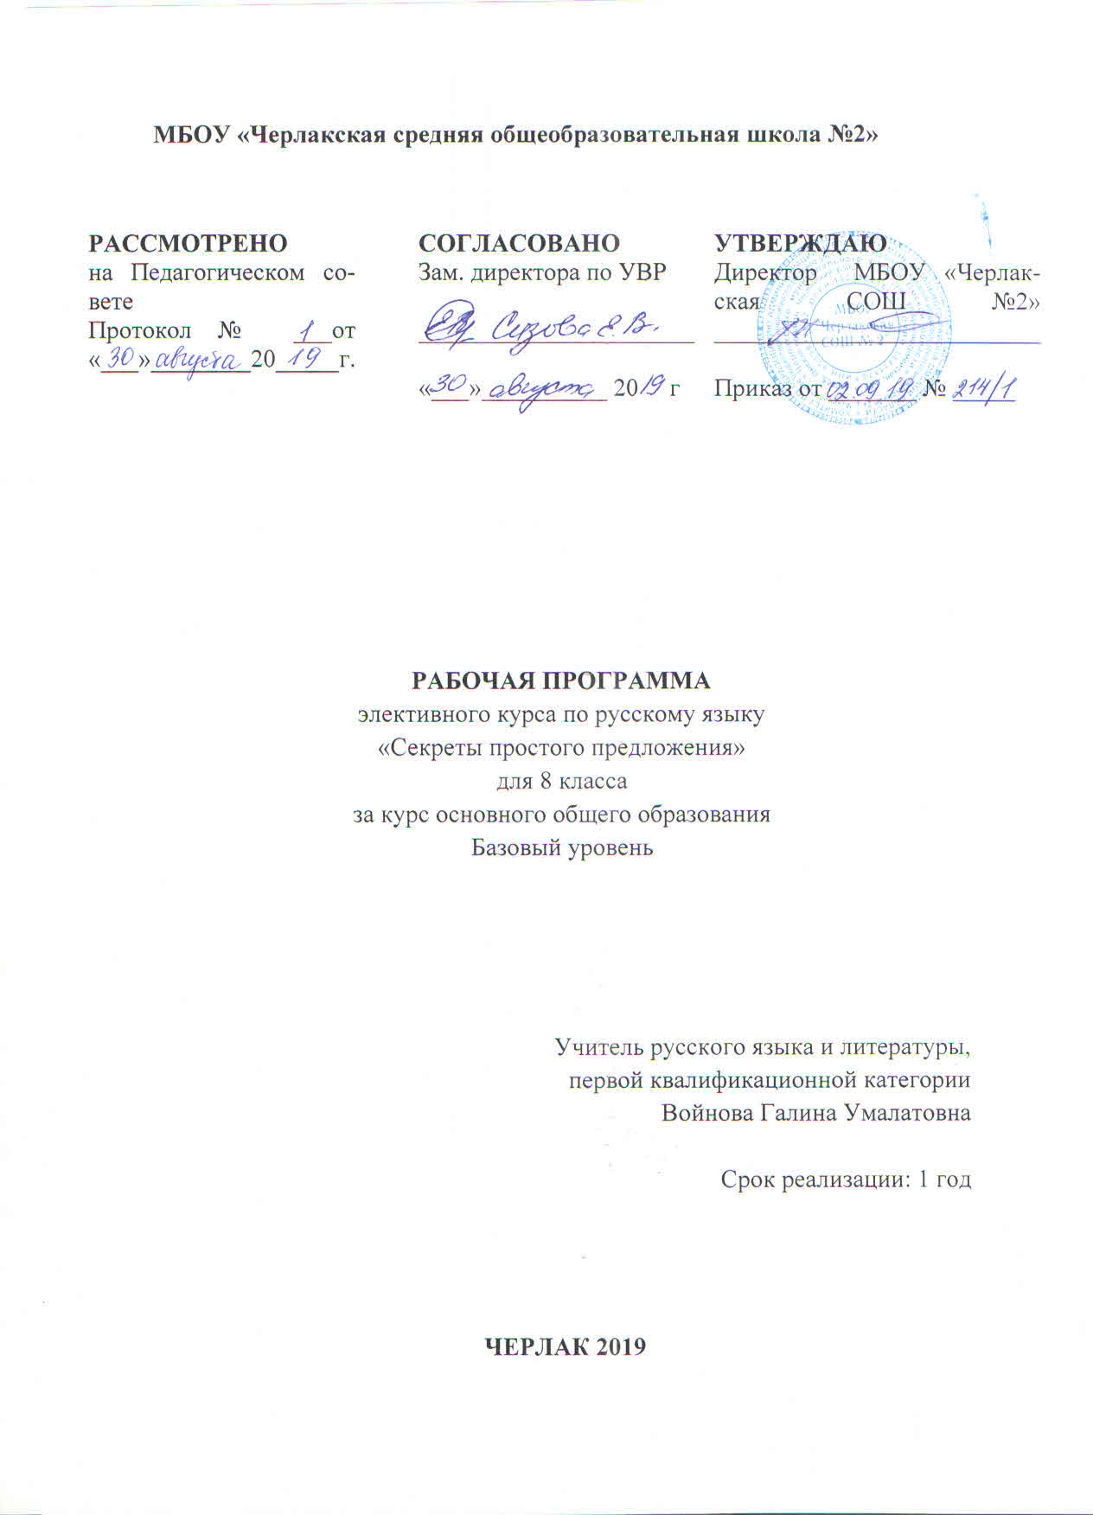
МБОУ «Черлакская средняя общеобразовательная школа №2»

РАССМОТРЕНО  на Педагогическом совете  Протокол № ___от «___»________20_____г. | СОГЛАСОВАНО  Зам. директора по УВР  ______________________  «___»__________ 20 г | УТВЕРЖДАЮ  Директор МБОУ «Черлакская СОШ №2»  __________________________  Приказ от _______ № _____

РАБОЧАЯ ПРОГРАММА
элективного курса по русскому языку
«Секреты простого предложения»
для 8 класса
за курс основного общего образования
Базовый уровень

Учитель русского язика и литературы
первой квалификационной категории
Войнова Галина Умалатовна

Срок реализации: 1 год

ЧЕРЛАК 2019
Пояснительная записка
Рабочая программа элективного курса «Секреты простого предложения» для 8 класса разработана в соответствии со следующими нормативно-правовыми документами:
- Федеральным законом от 29.12.2012 №273 – Ф3 «Об образовании в Российской Федерации»;
- Распоряжение Правительства РФ от 7.09.2010 № 1507 – р об утверждении плана действий по модернизации общего образования на 2011 – 2015 гг.;
- «Об утверждении федерального базисного учебного плана и примерных учебных планов для общеобразовательных учреждений Российской Федерации, реализующих программы общего образования» (приказ Министерства образования и науки Российской Федерации от 9.03.2004 № 1312);
- Федеральный государственный образовательный стандарт основного общего образования (приказ Министерства образования и науки Российской Федерации от 17.12.2010 № 1897).
- Программа по русскому языку для 8 кл., В.В. Бабайцева.

Место учебного предмета в учебном плане.
На изучение элективного курса по русскому языку « Секреты простого предложения» предусматривается 17 часов в год, , 0,5 ч в неделю.
Занятия будут проходить один раз в неделю по одному часу во 2 и 3 четверти.
Данный курс предназначен для повторения, закрепления и проверки знаний по русскому языку обучающихся 8 классов. Элективный курс «Секреты простого предложения» разработан с учетом особенностей пунктуации, трудностей, связанных с обнаружением синтаксических единиц и определением их границ, выделением условий действия пунктуационной нормы. Предложенный материал позволит обобщить и систематизировать знания, умения по синтаксису, пунктуации и в определенной мере обогатить и расширить их. Кроме выделения грамматической основы предложений, их синтаксического разбора, построения графических схем, характеристики элементов, осложняющих предложение, обучающиеся на основе данного курса овладеют семантикой, значением синтаксических структур, их стилистическими возможностями.
В процессе прохождения курса обучающиеся работают одновременно со всеми видами осложнения простого предложения - однородными членами, обособленными оборотами, вводными словами и предложениями, обращением, междометием; разбирают не изолированные простые двусоставные и односоставные предложения, а в составе сложных, в диалогической и стихотворной речи, производят разбор предложений с прямой речью и т. д. В целом данный курс должен способствовать расширению и углублению знаний обучающихся 8 классов и на основе лингвистических знаний максимально способствовать их речевому развитию.

Обоснование выбора программы
В программе данного элективного курса установлен оптимальный объем изучения материала по простому предложению из разделов учебного предмета «Русский язык» (8кл.) с учетом межпредметных и внутрипредметных связей, логики учебного процесса, возрастных особенностей обучающихся, определяет необходимый набор форм учебной деятельности. Данный элективный курс направлен на углубление знаний, получаемых при изучении русского языка в 8 классе.

- Общая характеристика элективного курса
«Секреты простого предложения»

Элективный курс «Секреты простого предложения» предполагает изучение объёмного теоретического материала, его цель – создание условий для углубления знаний, получаемых при изучении русского языка в 8 классе.
Данный курс направлен на совершенствование речевой деятельности обучающихся на основе овладения знаниями об устройстве русского языка и особенностях его употребления в разных условиях общения, на базе усвоения основных норм русского литературного языка, речевого этикета. Учитывая то, что сегодня обучение русскому языку происходит в сложных условиях, когда снижается общая культура населения, расшатываются нормы литературного языка, в программе усилен аспект культуры речи. Содержание обучения ориентировано на развитие личности ученика, воспитание культурного человека, владеющего нормами литературного языка, способного свободно выражать свои мысли и чувства в устной и письменной форме, соблюдать этические нормы общения. Программа предусматривает формирование таких жизненно важных умений, как различные виды чтения, информационная переработка текстов, поиск информации в различных источниках, а также способность передавать ее в соответствии с условиями общения.
Доминирующей идеей курса является интенсивное речевое и интеллектуальное развитие учащихся. Курс представлен в программе перечнем тем, которые отражают устройство простого предложения, но и тех, которые обеспечивают речевую деятельность. Каждая тема программы включает перечень лингвистических понятий, обозначающих языковые и речевые явления, указывает на особенности функционирования этих явлений и называет основные виды учебной деятельности, которые отрабатываются в процессе изучения данных понятий. Таким образом, программа создает условия для реализации деятельностного подхода к изучению русского языка в школе.
Направленность курса на интенсивное речевое и интеллектуальное развитие создает условия и для реализации надпредметной функции, которую русский язык выполняет в системе школьного образования. В процессе обучения ученик получает возможность совершенствовать общеучебные умения, навыки, способы деятельности, которые базируются на видах речевой деятельности и предполагают развитие речемыслительных способностей.
Задачи курса:
- расширить знания по предмету на теоретическом и практическом уровнях;
- способствовать развитию аналитического и критического мышления на уроках;
- формировать общую культуру обучающего, расширение его кругозора, знаний о родном языке.

Формы и методы организации учебного процесса:
- проблемное обучение;
- продуктивное чтение;
- развитие исследовательских навыков;
- обучение в сотрудничестве (командная, групповая работа);
- информационно-коммуникационные технологии;
- здоровьесберегающие технологии;
- проектные методы обучения.

Формы контроля:
● составление текста определенного стиля и типа речи;
- редактирование текста;
- работа с деформированным текстом;
- самостоятельные работы в различных жанрах;
- семинары-практикумы по изученной теме;
- творческие конкурсы;
- тестовые задания;
- создание собственных учебных исследований, проектов.

Информация об используемом учебнике

Программа реализуется в учебном комплексе под редакцией В.В.Бабайцевой: «Русский язык. Теория», «Русский язык. Практика», «Русская речь».
Все компоненты учебного комплекса тесно связаны между собой (представляют единый учебник в трех частях) и в совокупности способствуют решению задач обучения русскому языку в школе.

- Требования к результатам освоения элективного курса «Секреты простого предложения»

Личностные результаты. Ученик получит возможность для формирования:
- чувства прекрасного – умение чувствовать красоту и выразительность художественной речи;
- любви и уважения к Отечеству, его языку, культуре;
- познавательного интереса к чтению, потребность в чтении и самовыражении через слово.

Метапредметными результатами изучения курса является формирование универсальных учебных действий (УУД).
Регулятивные УУД:
- самостоятельно формулировать проблему и цели учебного занятия, включая постановку новых целей;
- самостоятельно составлять план учебной проблемы; работать по плану, сверяя свои действия с целью, прогнозировать, корректировать свою деятельность;
- в диалоге с учителем вырабатывать критерии оценки и определять степень успешности своей работы и работы других.
Познавательные УУД:
- самостоятельно работать с текстом;
- пользоваться словарями и справочниками;
- пользоваться разными видами чтения (изучающим, просмотровым, ознакомительным);
- извлекать информацию, представленную в разных формах;
- устанавливать причинно-следственные связи;
- осуществлять анализ и синтез;
- строить рассуждения.
Коммуникативные УУД:
- уметь координировать различные мнения, позиции при работе в сотрудничестве, уметь задавать вопросы, необходимые для организации собственной деятельности и сотрудничества с партнёрами, высказывать и обосновывать свою точку зрения, слушать и слышать других;
- осознавать важность коммуникативных умений в жизни человека;
- оформлять свои мысли в устной и письменной форме с учетом речевой ситуации;
- оценивать и редактировать устное и письменное высказывание;
- адекватно использовать речевые средства для решения различных коммуникативных задач, владеть монологической и диалогической формами речи;
- выступать перед аудиторией.

Предметные результаты. Ученик научится:
- овладевать научными знаниями и понятиями, необходимыми для анализа простого предложения;
- находить простое предложение в речи, выполнять его синтаксический разбор;
- опознавать языковые единицы, проводить различные виды их анализа;
- соблюдать в практике письма основные правила орфографии и пунктуации;
- оценивать свою речь с точки зрения её правильности, находить грамматические и речевые ошибки, недочеты, исправлять их;
- осознанно воспринимать и понимать художественный текст; наблюдать над ним, составлять план этого наблюдения;
- создавать на основе исходного текста собственные тексты;
- создавать собственные тексты;
- осуществлять учебно-исследовательскую деятельность и оформлять ее результаты в разных форматах.

- Содержание учебного курса

Язык помогает человеческому обществу отражать, познавать, осмысливать объективно существующий мир, для этого необходимы все языковые формы, единицы всех уровней языковой системы. Однако подлинную жизнь, коммуникативную действенность любое средство языка обретает лишь на синтаксическом уровне, единицы и категории которого позволяют отразить связи и отношения, существующие между явлениями реальной действительности. Синтаксис является как бы замыкающим ярусом языковой системы, использует все ресурсы языка, опирается на них, составляет с ними тесное единство. Такое понимание места синтаксиса в школьном курсе русского языка находит отражение в построении курса.
В разделе «Синтаксис и пунктуация» (2 ч) обучающиеся работают над повторением синтаксиса и пунктуации в простом предложении: грамматическая основа, подлежащее, сказуемое, второстепенные члены предложения, однородные члены предложения, обособленные члены предложения.
В разделе «Прямая речь» (2ч) обучающиеся учатся правильно произносить предложения с прямой речью, грамотно оформлять ее на письме, закрепляют умение преобразовывать прямую речь в косвенную.
В разделе «Простое предложение. Однородные члены в простом предложении» (2ч) обучающиеся работают над повторением основных правил пунктуации в простом предложении, отрабатывают умение видеть в предложении имеющиеся в нем пунктуационные правила и узнавать среди них изученные, выделять и характеризовать главные члены предложения, повторяют употребление однородных членов и правила пунктуации при них.
В разделе «Двусоставные предложения» (3ч) обучающиеся закрепляют знания о главных членах предложения, способах выражения подлежащего и сказуемого, отрабатывают умение постановки тире.
При изучении раздела «Односоставные предложения» (3ч) обучающиеся формируют умение различать односоставные и двусоставные предложения, находить, характеризовать, употреблять и правильно понимать в речи определенно - личные, неопределенно - личные, обобщенно - личные, безличные, назывные предложения.
Раздел «Простое осложненное предложение» (3ч) учит работать с предложениями, осложненными однородными членами, причастными и деепричастными оборотами, обособленными определениями, обстоятельствами, приложениями, вводными словами, закрепляет умение ставить знаки препинания в этих синтаксических конструкциях.
Раздел «Цельное словосочетание» (2ч) учит находить данные единицы в простом предложении, выделять их как член предложения.
- Тематическое планирование

№ | Раздел программы | Количество  часов
1. | Синтаксис и пунктуация. | 2 часа
2. | Прямая речь. | 2 часа
3. | Простое предложение. Однородные члены в простом предложении. | 2 часа.
4 | Двусоставные предложения. | 3 часов
5. | Односоставные предложения | 3 часов
6. | Простое осложненное предложение. | 3 часов
7. | Цельное словосочетание. | 2 часов
 | Итого: | 17ч.

Календарно - тематическое планирование

№ | Раздел программы | Кол-во  часов | Тема/ содержание урока | Характеристика деятельности обучающихся, виды учебной деятельности | Дата по плану | Дата по факту
1. | Синтаксис и пунктуация  2 часа | 1 час | Простое предложение, его строение. | Конспектирование лекции учителя. Составление понятийного словаря. Составление обобщающих тематических таблиц.
2 |  | 1 час | Синтаксис и пунктуация простого предложения.
3-4 | Прямая речь 2 часа | 2 часа | Прямая речь в простом предложении. | Конспектирование лекции учителя. Работа со справочной литературой. Составление понятийного словаря. Составление обобщающих тематических таблиц. Подготовка сообщений и их обсуждение. Участие в дискуссии.
5-6 | Простое предложение. Однородные члены в простом предложении. 2 часа. | 2 часа | Простое предложение с ОЧ.  Зачет | Слушание докладов, исследовательская работа, представление творческих работ.
7 | Двусоставные предложения. 3 часа | 1 час | Способы выражения подлежащего. | Составление понятийного словаря. Составление тематических таблиц и схем. Работа с лингвистическим текстом. Работа со словарями разных типов. Лингвистические игры. Работа со справочной литературой. Подготовка сообщений по теме: «Это интересно». Составление словарей. Исследовательские задания: «Предикативный центр предложения», «Синтаксические конструкции в разных языках».
8 |  | 1 час | Способы выражения сказуемого.
9 |  | 1 час | Тире между подлежащим и сказуемым. Контрольная работа
10 | Односоставные предложения  3 часа | 1 час | Односоставные предложения. Определенно - личные пред-ложения. | Конспектирование лекции учителя. Составление понятийного словаря. Составление предложений по синтаксической модели.  Составление обобщающих тематических таблиц и схем. Работа с текстами. Выполнение различных видов разбора. Контрольная работа.
11 |  | 1 час | Неопределенно - личные предложения.  Безличные предложения.
12 |  | 1 час | Назывные предложения. Контрольная работа.
13 | Простое осложненное предложение  3 часа | 1 час | Простые предложения с однородными членами, связанными соединительными, разделительными и противительными союзами. | Сообщения на тему «Синонимические синтаксические модели», «Обособленные члены предложения»; редактирование текстов, написание текстов разных жанров и стилей.
14 |  | 1 час | Обособленные определения и приложения.  Обособленные обстоятельства.  Уточняющие члены предложения.
15 |  | 1 час | Предложения с вводными словами, словосочетаниями и предложениями.  Контрольная работа
16 | Цельное словосочетание  2 часа | 1 час | Цельное словосочетание в простом предложении. | Конспектирование лекции учителя. Составление поня-тийного словаря. Выполнение различных видов разбора. Итоговый проект.
17 |  | 1 час | Цельное словосочетание в простом предложении.  Зачет.

- Учебно-методическое обеспечение образовательного процесса

Литература для обучающихся:

- УМК под редакцией В.В. Бабайцевой: «Русский язык. Теория», «Русский язык. Практика», «Русская речь», 8 класс
- Дроздова О. Е. « Уроки языкознания для школьников». – М., 2001
- Панов М. В. Энциклопедический словарь юного филолога (языкознание). – М., 2001
- Энциклопедия для детей. Языкознание. Русский язык. Т. 10/отв. ред.
- Л. Петрановская. – М., 1998

Литература для учителя:

- Блинов Г.И. «Упражнения, задания и ответы по пунктуации».-М.:Просвещение, 2009
- Воителева Т.М., Войлова К.А.и др. «Русский язык: Большой справочник для школьников и поступающих в вузы.-М.:Дрофа,2000
Головин Б. Н. «Введение в языкознание». – М., 1976
- Капинос В.И., Пучкова Л.И «Русский язык. Учебно- тренировочные материалы для подготовки учащихся».-М: Интеллект-центр, 2007.
Пичугова Ю.С., Фоминых Б.И. «Сборник задач и упражнений по русскому языку».-М.: Просвещение, 1991
- ПучковаЛ.И., Мамона Т.Н «Русский язык: сборник тренировочных тестов»».-М.:Экзамен,2007

